BỘ NÔNG NGHIỆP VÀ PHÁT TRIỂN NÔNG THÔN  ------- | CỘNG HÒA XÃ HỘI CHỦ NGHĨA VIỆT NAM  Độc lập - Tự do - Hạnh phúc  ---------------
Số: 1871 NN-KHCN/QĐ | Hà Nội, ngày 04 tháng 11 năm 1996

QUYẾT ĐỊNH
VỀ VIỆC BAN HÀNH CHỈ DẪN THIẾT KẾ VÀ SỬ DỤNG VẢI ĐỊA KỸ THUẬT ĐỂ LỌC TRONG CÔNG TRÌNH THỦY LỢI
BỘ TRƯỞNG BỘ NÔNG NGHIỆP VÀ PHÁT TRIỂN NÔNG THÔN
Căn cứ Quyết định số 73/CP ngày 01/11/1995 của Chính phủ quy định nhiệm vụ, quyền hạn và tổ chức bộ máy của Bộ Nông nghiệp và Phát triển nông thôn;
Xét yêu cầu quản lý kỹ thuật trong toàn ngành;
Theo đề nghị của ông Vụ trưởng vụ Khoa học công nghệ và Chất lượng sản phẩm và ông Viện trưởng Viện nghiên cứu Khoa học và Kinh tế Thủy lợi,
QUYẾT ĐỊNH
Điều 1. Nay ban hành kèm theo quyết định này: Chỉ dẫn thiết kế và sử dụng vải địa kỹ thuật để lọc trong công trình Thủy lợi.
Điều 2. Các đơn vị trong toàn ngành chịu trách nhiệm thi hành quyết định này.
Điều 3. Chỉ dẫn này có hiệu lực từ ngày ký quyết định ban hành.

Nơi nhận:  - Như điều 2;  - Lưu Vụ KHCN & CLSP;  - VP Bộ. | KT. BỘ TRƯỞNG BỘ NN & PTNT  THỨ TRƯỞNG  Nguyễn Quang Hà

TIÊU CHUẨN NGÀNH
14 TCN 110 - 1996
CHỈ DẪN THIẾT KẾ VÀ SỬ DỤNG VẢI ĐỊA KỸ THUẬT ĐỂ LỌC TRONG CÔNG TRÌNH THỦY LỢI
Guideline for Designing and Using of Filter Geotextile for Hydraulic Works
Reformulate in the 1th time
Chương I
QUY ĐỊNH CHUNG
1.1 Phạm vi sử dụng của chỉ dẫn
Chỉ dẫn này dùng cho thiết kế và thi công vải địa kỹ thuật (geotextile) làm lớp lọc thay cho cát cuội sỏi hoặc bê tông xốp trong các lớp lọc của các kết cấu bảo vệ mái và bờ sông, bờ kênh, mái đê biển, mái đập đất cấp 3 trở xuống và xử lý hố đùn hố sủi (riêng mái đập cấp 1 và 2 cần có nghiên cứu riêng).
Khi dùng chỉ dẫn thiết kế do các nhà chế tạo vải lọc cung cấp cần đối chiếu với các nội dung của chỉ dẫn này và đưa ra các khuyến nghị bổ sung cần thiết.
1.2 Vải địa kỹ thuật
Là tên gọi chung các loại vải dệt hoặc không dệt chế tạo từ polyme tổng hợp, dùng trong địa kỹ thuật với các chức năng lọc, phân cách, tiêu, gia cố hoặc bảo vệ.
1.2.1 Phân loại
Cách thường dùng nhất là phân loại vải địa kỹ thuật (ĐKT) theo quá trình chế tạo vải. Theo cách này vải được chia làm 4 nhóm: Không dệt, dệt, dệt kim và đan, trong đó hai loại đầu thông dụng hơn cả.
Vải ĐKT không dệt gồm các sợi phân bố ngẫu nhiên được liên kết với nhau bằng những cách khác nhau:
a/ Dính bằng nhiệt, b/ Dính bằng hóa chất và c/ May bằng kim (hình 1.1)
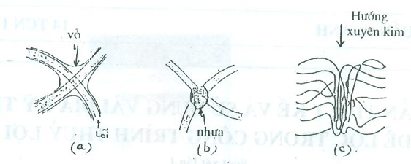
Hình 1.1: Các kiểu liên kết của vải ĐKT không dệt
a/ Dính bằng nhiệt ; b/ Dính bằng hóa chất ; c/ May bằng kim
Vải ĐKT dệt: gồm các sợi sắp xếp có hướng nhất định. Theo hình dáng mặt cắt của sợi có thể chia ra sợi đơn, sợi bó và sợi băng (hình 1.2)
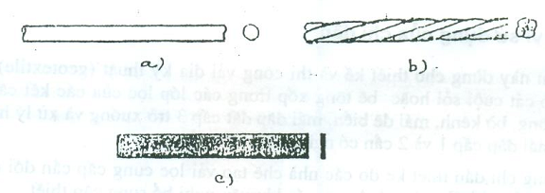
Hình 1.2: Hình dạng sợi để làm vải ĐKT dệt
a/ Sợi đơn ; b/ Sợi bó ; c/ Sợi băng
Vải ĐKT dệt kim: Gồm các sợi ngoắc vào nhau. Quá trình dệt kim này tạo ra 2 loại vải ĐKT khác nhau: dệt kim sợi ngang và dệt kim kiểu bọc mền.
Vải ĐKT đan: Gồm các sợi hoặc bó sợi đan với nhau.
Tính chất của các loại vải ĐKT nêu ở bảng 1.1.
Bảng 1.1 : Tính chất của vải địa kỹ thuật
Loại vải ĐKT | Cường độ chịu kéo,  KN/m | Độ dãn  dài tối đa,  % | Độ mở biểu kiến của lỗ,  mm | Độ thấm,  l/m²/s | Khối lượng  đơn vị diện  tích g/m²
Không dệt:  - Dính bằng nhiệt  - Dính bằng hóa chất  - May bằng kim | 3 - 35  7 - 90  5 - 30 | 20 - 60  50 - 80  25 - 50 | 0,02 - 0,35  0,03 - 0,20  0,01 - 0,25 | 25 - 150  30 - 200  20 - 100 | 70 - 350  150 - 2.000  130 - 800
Dệt:  - Sợi đơn  - Sợi bó  - Sợi băng | 20 - 80  40 - 800  8 - 90 | 12 - 35  9 - 30  10 - 20 | 0,07 - 2,5  0,02 - 0,5  0,70 - 0,15 | 25 - 2.500  20 - 80  5 - 25 | 150 - 300  250 - 1.300  90 - 250
Dệt kim:  - Sợi ngang  - Kiểu bọc mền | 2 - 5  20 - 120 | 300 - 600  12 - 15 | 0,2 - 1,2  0,4 - 5,0 | 60 - 800  100 - 2000 | -  -
Đan | 30 - 1.000 | 8 - 30 | 0,07 - 0,5 | 30 - 80 | 250 - 1.200
1.2.2 Các chức năng của vải địa kỹ thuật
Tùy theo lĩnh vực áp dụng, vải ĐKT thực hiện các chức năng sau đây
Chức năng phân cách: Vải ĐKT làm nhiệm vụ ngăn cản hai lớp vật liệu khác nhau không để chúng thâm nhập vào nhau dưới áp lực tĩnh hoặc áp lực thấm động (hình 1.3)
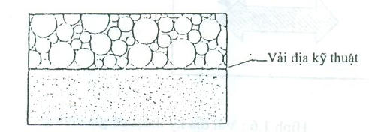
Hình 1.3 : Vải địa kỹ thuật để phân cách
Chức năng lọc: Vải địa kỹ thuật giữ lại các hạt nhỏ khi nước thấm từ lớp đất hạt nhỏ tới lớp đất hạt thô (hình 1.4)
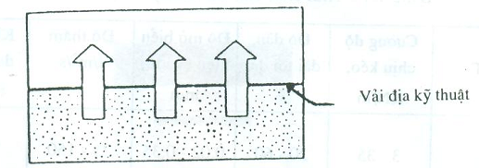
Hình 1.4 : Vải địa kỹ thuật để lọc
Chức năng tiêu thoát: Vải địa kỹ thuật cho phép nước hoặc khí đi qua dọc theo bề mặt vải (hình 1.5)
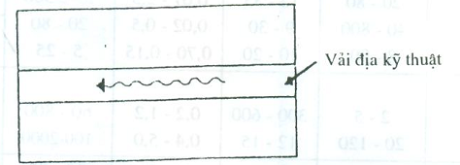
Hình 1.5 : Vải địa kỹ thuật để tiêu thoát
Chức năng gia cường: Vải địa kỹ thuật làm tăng khả năng chịu kéo và chịu cắt của đất (hình 1.6)
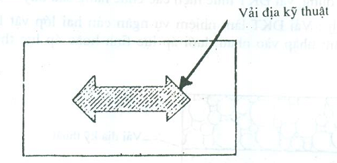

Hình 1.6 : Vải địa kỹ thuật để gia cường
Chức năng bảo vệ: vải địa kỹ thuật dùng phối hợp với vật liệu màng (geomembrane) để màng không bị mài mòn và chọc thủng (hình 1.7)
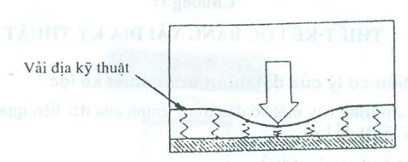
Hình 1.7 : Vải địa kỹ thuật bảo vệ màng
Khi sử dụng vải vào các lĩnh vực cụ thể, cần phân biệt các chức năng chính và phụ của vải để thiết kế vải theo đúng chức năng. Đối với một số lĩnh vực thông thường có thể tham khảo phụ lục 2.
1.3 Yêu cầu đối với vải địa kỹ thuật để lọc
Trong thời gian đầu hoạt động của lớp lọc dưới tác động của nước thấm sẽ xảy ra sự sắp xếp lại các hạt đất tại bề mặt tiếp xúc giữa đất và vải cho đến khi xác lập điều kiện cân bằng tại bề mặt tiếp xúc này. Quá trình xác lập cân bằng diễn ra từ 1 đến 4 tháng, tùy theo loại đất và vải.
Đối với vải địa kỹ thuật dùng để lọc (dưới đây gọi tắt là vải lọc) phải đáp ứng đồng thời các yêu cầu sau:
a/ Chặn đất tốt: Các lỗ của vải lọc phải đủ nhỏ để giữ lại các hạt đất có độ lớn nhất định.
b/ Thấm nước tốt: Vải lọc có độ thấm đủ lớn cho nước đi qua và không gây áp lực đẩy nổi quá mức cho phép.
c/ Chống tắc: Vải lọc có độ hổng đủ lớn để không tắc lọc trong quá trình làm việc. Theo kinh nghiệm nước ngoài, đối với vải không dệt, tỷ lệ thể tích lỗ hổng so với tổng thể tích vải phải trên 30 %; đối với vải dệt, tỷ lệ diện tích lỗ so với diện tích vải phải trên 4 %.
d/ Độ bền thi công: Vải phải có đủ độ bền cần thiết để không bị phá hoặc rách thủng trong quá trình lắp đặt tại công trình.
đ/ Tuổi thọ: Vải lọc phải chịu được tác động của hóa chất và tia cực tím, bảo đảm tuổi thọ của vải do thiết kế quy định cho công trình.
Theo kinh nghiệm của nước ngoài, vải lọc loại tốt chịu được phơi nắng liên tục 3 tháng liền nhưng suy giảm cường độ kéo không quá 10 %.
1.4 Thuật ngữ và ký hiệu
Các thuật ngữ và ký hiệu dùng trong chỉ dẫn này sẽ có giải thích ở các mục tương ứng kèm theo.
Chương II
THIẾT KẾ LỌC BẰNG VẢI ĐỊA KỸ THUẬT
2.1 Các chỉ tiêu cơ lý của đất dùng trong thiết kế lọc
Phần này chỉ trình bày một số đặc trưng chính của đất liên quan đến trường hợp dùng vải địa kỹ thuật để lọc.
2.1.1 Thành phần hạt của đất
Là chỉ tiêu cơ bản để phân loại đất. Giới hạn cỡ hạt của đất theo tiêu chuẩn Việt Nam và của Mỹ nêu trong bảng 2.1.
Bảng 2.1: Giới hạn cỡ hạt của đất
Loại đất | Cỡ hạt, mm
Loại đất | ASTM D422 | TCVN 5747-1993
Đất dính:  - Sét  - Bụi bùn | nhỏ hơn 0,002  0,002 - 0,06 | nhỏ hơn 0,002  0,002 - 0,06
Đất không dính:  - Cát  - Sỏi  - Cuội tảng  - Tảng lăn (đá tảng) | 0,06 - 2  2 - 63  lớn hơn 63  - | 0,06 - 2  2 - 150  150 - 300  lớn hơn 300
Dạng đường cong phân bố thành phần hạt của đất và các giá trị tiêu biểu của thành phần hạt đất trình bày ở hình 2.1
2.1.2 Độ đồng đều của đất
Biểu thị bằng hệ số đồng đều Cu xác định theo công thức:
$\text{Cu}=\frac{d_{\text{60}}}{d_{\text{10}}}$ (2.1)
Trong đó: d₆₀ - đường kính của hạt đất có 60 % khối lượng hạt nhỏ hơn
d₁₀ - đường kính của hạt đất có 10 % khối lượng hạt nhỏ hơn
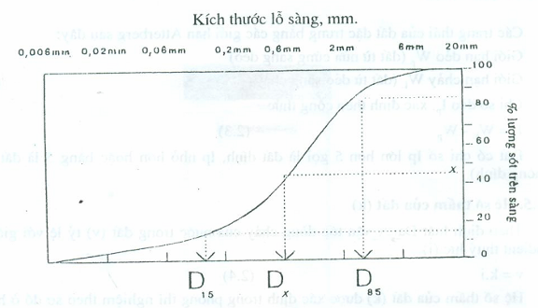
Hình 2.1 : Đường phân bố điển hình thành phần hạt của đất
Theo hệ số đồng đều Cu, đất được phân ra các loại sau:
Đối với đất dính:
Cu < 5 : Hạt đất đồng nhất (đặc trưng cho đất hoàng thổ)
5 < Cu ≤ 15 : Hạt đất không đồng nhất, đặc trưng cho sét bụi, cát pha.
Cu > 15 : Hạt đất rất không đồng nhất, đặc trưng cho bùn cát.
Đối với đất rời:
Cu ≤ 3 : Hạt đất đồng nhất.
3 < Cu ≤ 6 : Hạt đất không đồng nhất.
Cu > 6 : Hạt đất rất không đồng nhất.
2.1.3 Độ ẩm của đất (W)
Độ ẩm của đất (W) được xác định bởi tỷ số giữa khối lượng nước lỗ rỗng (m_{w}) và khối lượng đất khô (m_{d})
$W=\frac{m_{w}}{m_{d}}$ (2.2)
2.1.4 Giới hạn Atterberg
Khi tăng lượng nước trong đất, đất có thể thay đổi trạng thái từ cứng sang nửa cứng, dẻo cứng, dẻo mềm, dẻo chảy và chảy. Khi giảm hàm lượng nước trong đất có sự thay đổi ngược lại.
Các trạng thái của đất đặc trưng bằng các giới hạn Atterberg sau đây:
Giới hạn dẻo W_{p} (đất từ nửa cứng sang dẻo)
Giới hạn chảy W_{L} (đất từ dẻo sang chảy)
Chỉ số dẻo I_{p}, xác định theo công thức
I_{p} = W_{L} - W_{p} (2.3)
Đất có chỉ số I_{p} lớn hơn 5 gọi là đất dính, I_{p} nhỏ hơn hoặc bằng 5 là đất rời (không dính).
2.1.5 Hệ số thấm của đất (k)
Theo định luật Darcy vận tốc dòng chảy của nước trong đất (v) tỷ lệ với giá trị gradient thủy lực (i)
v = k.i (2.4)
Hệ số thấm của đất (k) được xác định trong phòng thí nghiệm theo sơ đồ ở hình 2.2.
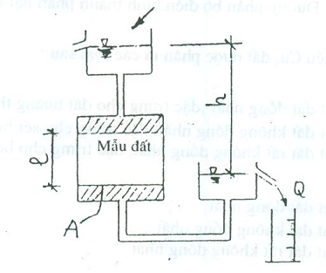
Hình 2.2 : Sơ đồ thí nghiệm thấm của đất
Từ thí nghiệm trên biết lưu lượng Q chảy qua đất bề mặt diện tích (A) trong một đơn vị thời gian (sec) từ đó tính hệ số thấm (k) theo công thức:
$k=\frac{Q}{i\text{.}A}=\frac{Q\text{.}l}{h\text{.}A}$ (2.5)
Tại hiện trường, hệ số thấm được xác định bằng phương pháp bơm, đổ nước hố khoan hoặc hút nước thí nghiệm.
2.1.6 Độ chặt tương đối của đất
Độ chặt tương đối RD đặc trưng cho độ chặt của đất nguyên trạng tại hiện trường và được xác định bởi công thức:
$\text{RD}=\frac{e_{\text{max}}−e}{e_{\text{max}}−e_{\text{min}}}\text{.}\text{100}\text{\%}$ (2.6)
trong đó: e - Hệ số rỗng của đất tự nhiên.
e_{max} - Hệ số rỗng tương ứng với đất xốp.
e_{min} - Hệ số rỗng tương ứng với đất chặt.
Theo [2.6], đất được phân theo độ chặt như sau:
RD không quá 35 % - đất xốp
RD từ 35 đến 65 % - đất chặt vừa
RD lớn hơn 65 % - đất chặt
2.1.7 Độ phân rã của đất
Có một số loại đất dễ dàng bị phân rã khi gặp nước mềm (nước chứa ít muối). Theo tiêu chuẩn Mỹ ASTM D4221, khả năng phân rã của đất biểu thị bằng tỷ số DHR (Double hydrometer ratio), xác định theo công thức:
$\text{DHR}=\frac{a_{1}}{a_{2}}$ (2.7)
trong đó: a₁ - Hàm lượng hạt nhỏ hơn 0,005 mm bị rửa trôi sau khi mẫu ngâm trong nước cất và lọc chân không
a₂ - Hàm lượng hạt nhỏ hơn 0,005 mm của mẫu ban đầu.
Khi giá trị DHR lớn hơn 0,5, đất có khả năng bị phân rã và ngược lại.
2.2 Các chỉ tiêu kỹ thuật của vải địa kỹ thuật dùng trong thiết kế lọc
Trong tính toán vải lọc, thường sử dụng các thông số kỹ thuật của vải liệt kê dưới đây. Các thông số này lấy theo chứng chỉ chất lượng của nhà sản xuất và được kiểm tra bằng kết quả thí nghiệm vải theo tiêu chuẩn ngành tương ứng.
2.2.1 Độ dày tiêu chuẩn
Độ dày của vải địa kỹ thuật có liên quan đến hệ số thấm, sức chịu chọc thủng và khối lượng của vải. Dưới áp lực khác nhau độ dày của vải có thể thay đổi. Vì thế, độ dày tiêu chuẩn của vải được xác định ở áp lực quy định là 2kPa (1kPa ≈ 0,01 KG/cm²)
Độ dày tiêu chuẩn của vải địa kỹ thuật được xác định theo 14 TCN 92 - 1996.
2.2.2 Khối lượng đơn vị diện tích
Là khối lượng tính bằng gam của 1 m² vải, thí nghiệm theo tiêu chuẩn 14 TCN 93 - 1996. Chỉ tiêu này liên quan đến độ dày và độ rỗng của vải. Do đó, nó phản ánh gián tiếp khả năng thấm nước và sức chịu chọc thủng của vải.
2.2.3 Độ bền chịu kéo
Đặc trưng bằng lực kéo đứt trên 1 đơn vị bề rộng mẫu vải (KN/m). Xác định bằng cách kéo mẫu có kích thước quy định với tốc độ kéo tiêu chuẩn cho đến khi đứt. Vải địa kỹ thuật có mô đun đàn hồi nhỏ nhưng tăng dần sẽ thích ứng tốt hơn với nền không bằng phẳng.
Tiêu chuẩn thí nghiệm chỉ tiêu này của các nước có sự khác nhau về kích thước mẫu và tốc độ tăng tải (bảng 2.2). Vì thế, các vải chỉ so sánh được với nhau khi thử theo cùng một tiêu chuẩn.
Bảng 2.2 : So sánh các phương pháp xác định độ bền chịu kéo
và độ dãn dài
Tiêu chuẩn  Chỉ tiêu | ASTM D4595 (Mỹ) | NFG38-014  (Pháp) | AS3706.2-1990 (Úc) | 14 TCN 95 - 1996 (Việt Nam)
1. Độ dài mẫu (giữa 2 ngàm kẹp), mm | 100 | 100 | 100 | 100
2. Độ rộng mẫu, mm | 200 | 500 | 200 | 200
3. Tốc độ kéo, mm/phút | 10 | 100 | 20 | 20
Ghi chú: Ngoài các phương pháp thử trên đây, một số nước còn dùng phương pháp thử độ bền kéo dải rộng để xác định độ bền kéo túm (grab strength).
2.2.4 Sức chịu chọc thủng (phương pháp rơi côn)
Chỉ tiêu này biểu thị khả năng của vải tiếp thu các tải trọng động, ví dụ đá rơi lên vải trong quá trình thi công. Nó đặc trưng bằng đường kính lỗ thủng của vải khi hướng một côn nhọn rơi từ độ cao nhất định (hình 2.3).
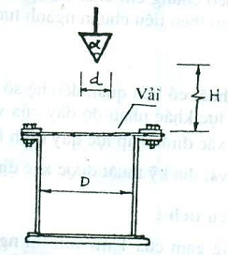
Hình 2.3 : Sơ đồ thử sức chịu chọc thủng
của vải theo phương pháp rơi côn
Tiêu chuẩn thử chỉ tiêu này của các nước tương đối giống nhau (bảng 2.3).
Bảng 2.3 : So sánh một số tiêu chuẩn thử sức chịu chọc thủng của vải địa kỹ thuật
theo phương pháp rơi côn
Tiêu chuẩn  Chỉ tiêu | BS 6909 Part 6 (Anh) | AS.37065-1990 (Úc) | NT Build 243 (Thụy Sĩ) | 14 TCN 96  (Việt Nam)
*Góc nhọn của côn, α, độ | 45 | 45 | 45 | 45
*Đường kính đáy côn, d, mm | 50 | 50 | 50 | 50
*Độ cao rơi côn, H, mm | 500 | 250 - 1.000 | 500 | 250 - 1000
* Kết quả thử | đường kính lỗ thủng, mm | đường kính lỗ thủng, mm | đường kính lỗ thủng, mm | đường kính lỗ thủng, mm
Một số trường hợp khác của phương pháp trên là thả rơi các khối chóp bê tông để mô phỏng sự rơi của các khối đá có góc cạnh.
Ghi chú: Một số nước dùng phương pháp ép pít tông để xác định sức chịu chọc thủng của vải. Khi đó sức chịu chọc thủng đặc trưng bằng chỉ số CBR (California Bearing Ratio), tính bằng KN.
2.2.5 Kích thước lỗ lọc của vải
Đối với vải để lọc đây là chỉ tiêu quan trọng nhất quyết định khả năng thấm nước và giữ đất của vải. Trong các phiếu xuất hàng chỉ tiêu này thường ký hiệu là 0₉₀; 0₉₅ hoặc D_{w}.
Kích thước lỗ vải được xác định theo các tiêu chuẩn khác nhau, tùy từng nước. Tuy nhiên, kết quả thử theo các phương pháp này tương đối giống nhau (hình 2.4).
Theo tiêu chuẩn 14 TCN 94 - 1996 của Việt Nam, kích thước lỗ vải lọc được xác định theo phương pháp ướt.
Bảng 2.4 : Các phương pháp xác định kích thước lỗ vải
Phương pháp  Chỉ tiêu | Sàng khô | Lọc ướt
1. Nguyên tắc thử | Sàng bột khô (cát, hạt thủy tinh qua vải) | Lọc đất tự nhiên hoặc  bột cát qua vải (nhúng nước)
2. Số hiệu tiêu chuẩn | ASTM D4751-87 (Mỹ)  AS 3706.7-1990 (Úc)  SM-G8-1 (Hiệp hội RILIEM)  BS 6906-Part 2:1989 - Anh | SM-G8-2 (Hiệp hội RILIEM)  NF.G38-17 (Pháp)  Franzuis Institute (Tây Đức)
3. Phạm vi áp dụng | Mỹ và Anh cho vải  dệt và không dệt;  (Úc và RILIEM): cho  vải dệt | RILIEM: cho vải không dệt,  Pháp và Tây Đức cho tất cả vải dệt và không dệt
4. Chỉ tiêu sử dụng | Kích thước lỗ biểu  kiến 0₉₅ (Mỹ, Úc)  hoặc 0₉₀ (Anh) | Kích thước lọc Df lấy bằng d₉₅ của đất (Pháp, RILIEM)  hoặc kích thước lỗ hiệu quả D_{w} (Tây Đức)
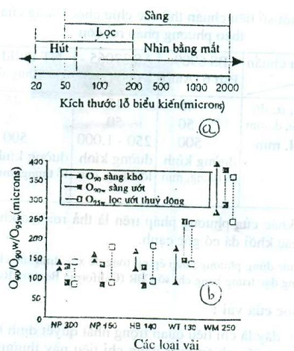
Hình 2.4 : So sánh các phương pháp xác định kích thước lỗ vải
a/ Phạm vi kích thước lỗ ; b/ So sánh kết quả thử theo các phương pháp khác nhau
2.2.6 Độ thấm xuyên
Là khả năng vải địa kỹ thuật cho nước đi qua theo phương vuông góc khi chịu cột nước nhất định. Mỗi nước có cách thử khác nhau (bảng 2.5). Vì thế, chỉ có thể so sánh khi vải được thử trong cùng một điều kiện. Cần lưu ý rằng các kết quả thí nghiệm độ thấm xuyên của vải được xác định trong điều kiện dòng chảy đều (gradient thủy lực nhỏ hơn 2).
Bảng 2.5 : Một số phương pháp xác định độ thấm xuyên
Tiêu chuẩn  Chỉ tiêu | ASTM D4491-89 (Mỹ) | BS6906:Part 3 - 1989 (Anh) | AS 37069-1990 (Úc) | 14 TCN 97 - 1996 (Việt Nam)
1. Nguyên tắc thử | 2 cách: thấm dưới cột nước không đổi hoặc cột nước thay đổi | Thấm dưới cột nước không đổi 10 cm | Thấm dưới cột nước không đổi với các tốc độ thấm khác nhau | Thấm dưới cột nước không đổi với các tốc độ thấm khác nhau
2. Chỉ tiêu thí nghiệm | Độ thấm thủy lực, sec⁻¹ | Lưu lượng thấm, l/sec.m² | -Độ thấm thủy lực, sec⁻¹  -Hệ số thấm cm/s | -Độ thấm thủy lực, sec⁻¹  -Hệ số thấm cm/s
2.2.7 Khả năng chịu tia cực tím và môi trường
Chỉ tiêu này liên quan đến khả năng của vải chịu tác dụng của tia cực tím và nhiệt độ ánh nắng mặt trời. Nó được biểu thị bằng sự suy giảm cường độ kéo và độ dãn dài của vải sau khi bị chiếu tia cực tím. Tiêu chuẩn một số nước có sự khác biệt về chế độ thử (bảng 2.6).
Bảng 2.6 : Phương pháp thử độ bền chịu tia cực tím của một số nước
Tiêu chuẩn  Chỉ tiêu | ASTM D4355-84 (Mỹ) | BS2782 : Part 5 (Anh) | AS 37069-1990 (Úc) | 14 TCN 97 - 1996 (Việt Nam)
* Thiết bị thử | đèn xenon | đèn xenon | đèn xenon | đèn xenon
* Chế độ thử | khô và ướt | khô | khô | Khô
* Thời gian chiếu tia, h | 105 - 500 | cho đến khi còn độ 50 % cường độ kéo | 168 hoặc 672 | 168 hoặc 672
* Nhiệt độ, ºC | 65 ± 5 | 65 ± 5 | 70 ± 10 | 70 ± 10
* Tính kết quả | % hao tổn cường độ kéo | % hao tổn cường độ kéo | % hao tổn cường độ kéo và độ dãn dài | % hao tổn cường độ kéo và độ dãn dài
Khả năng vải địa kỹ thuật chịu tác động của các môi trường khác nhau cũng được đánh giá bằng sự suy giảm cường độ kéo của vải sau khi ngâm mẫu trong môi trường đó.
2.3 Các phương pháp thiết kế vải lọc
Các phương pháp thiết kế vải lọc bằng vải địa kỹ thuật đang trong quá trình hoàn thiện. Do đó các tiêu chuẩn thiết kế lọc ngược cũng không giống nhau. Dưới đây giới thiệu 2 trong số các phương pháp tính thường gặp.
Ví dụ tính theo các phương pháp này xem ở Phụ lục 5.
2.3.1 Phương pháp đồ giải của POLYFELT
POLYFELT, một trong các hãng sản xuất vải địa kỹ thuật của Áo, đề xuất chọn vải như sau: Đầu tiên dùng đồ thị chọn vải theo yêu cầu độ bền cơ học, sau đó kiểm tra yêu cầu chặn đất và thấm nước của vải. Hiện nay phương pháp này chỉ xét các loại đất rời và đất dính, chưa xét đến loại đất có khả năng phân rã hoặc bùn cát.
2.3.1.1 Xác định vải theo yêu cầu cơ học
Vải địa kỹ thuật phải chống được lực đâm thủng do đá rơi trong quá trình thi công lớp bảo vệ. Hình 2.5 mô tả quan hệ giữa chiều cao rơi và khối lượng của đá với một số loại vải không dệt do POLYFELT sản xuất. Dựa vào đồ thị này chọn được loại vải cần thiết.
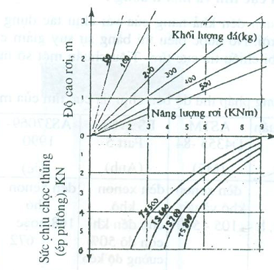
Hình 2.5 : Áp lực cơ học trong quá trình thi công
2.3.2.2 Kiểm tra vải theo yêu cầu thủy lực: (việc này bao gồm kiểm tra tính chặn đất và tính thấm nước của vải)
a/ Đất rời (không dính)
- Yêu cầu chặn đất: Kích thước lỗ lọc của vải chọn tùy theo độ đồng nhất Cu (xem 2.1.2) và d₅₀ của đất.
Tùy theo đặc trưng hạt và độ đồng nhất Cu của đất, kích thước lỗ lọc của vải phải không vượt quá giá trị quy định ở bảng 2.7.
Bảng 2.7 : Kích thước lỗ lọc của vải theo yêu cầu chặn đất khi đất không dính
và dòng chảy rối
d₈₅/d₅₀  Độ đồng nhất | Nhỏ hơn 2 | Từ 2 đến 4 | Lớn hơn 4
Nhỏ hơn 3 | Không quá 1,0 d₅₀ | Không quá 1,5 d₅₀ | Không quá 1,5 d₅₀
Từ 3 đến 6 | Không quá 1,2 d₅₀ | Không quá 1,8 d₅₀ | Không quá 1,8 d₅₀
Lớn hơn 6 | Không quá 1,0 d₅₀ | Không quá 1,6 d₅₀ | Không quá 2,0 d₅₀
- Yêu cầu thấm nước:
Hệ số thấm của vải địa kỹ thuật phải thỏa mãn yêu cầu:
$k_{g}≥\frac{t\text{.}k}{5\text{.}d_{\text{50}}}$ (2.8)
trong đó: k_{g} - hệ số thấm của vải địa kỹ thuật
t - độ dày của vải
k - hệ số thấm của đất
d₅₀ - đường kính hạt đất có 50 % khối lượng hạt đất nhỏ hơn.
b/ Đất dính
- Yêu cầu chặn đất
Kích thước lỗ lọc của vải chọn tùy theo độ dính của đất.
Đối với đất dính có chỉ số dẻo Ip (xem 2.1.4) trên 20 %, vải phải thỏa mãn đồng thời 2 yêu cầu về kích thước lỗ lọc (D_{w}) và chiều dày (t) của vải:
D_{w} ≤ 0,11 mm và:
t ≥ 1,5 mm (2.9)
Đối với đất dính có chỉ số dẻo Ip dưới 20 %, vải phải thỏa mãn yêu cầu:
D_{w} ≤ d₈₅ (2.10)
trong đó d₈₅ là đường kính hạt đất có 85 % khối lượng hạt đất nhỏ hơn.
- Yêu cầu thấm nước: Hệ số thấm của vải (k_{g}) và của đất (k) phải thỏa mãn điều kiện:
k_{g}/k ≥ 100 (2.11)
2.3.2 Phương pháp đồ giải của NICOLON
Phương pháp này do hãng NICOLON (Hà Lan) đề xuất. Có thể tính cho các loại đất rời, đất dính, đất phân rã và đất bụi bùn. Sơ đồ tính gồm 7 bước.
Bước 1: Xác định yêu cầu lọc.
Bước 2: Xác định các điều kiện biên.
Bước 3: Xác định vải theo yêu cầu chặn đất.
Bước 4: Xác định vải theo yêu cầu thấm nước.
Bước 5: Kiểm tra khả năng chống lấp tắc của vải.
Bước 6: Kiểm tra độ bền thi công của vải.
Bước 7: Xác định yêu cầu tuổi thọ của vải.
Sau đây là nội dung của từng bước:
Bước 1: Xác định yêu cầu lọc.
Trong kết cấu lọc vải ĐKT thường nằm kẹp giữa một phía là đất nền và phía kia là vật liệu tiếp giáp. Đối với kết cấu tiêu ngầm, vật liệu tiếp giáp là sỏi, sỏi dăm; đối với kết cấu bảo vệ bờ, vật liệu tiếp giáp là đá tảng, đá xếp, rọ đá hoặc tấm bê tông.
Việc chặn đất và thấm nước là 2 yêu cầu trái ngược nhau, trong từng trường hợp cụ thể, cần xác định yêu cầu chủ đạo của tầng lọc.
Ví dụ, khi vật liệu tiêu tiếp giáp có lỗ rỗng tương đối nhỏ (như bấc thấm) đòi hỏi tầng lọc có khả năng chặn đất cao. Trái lại, khi vật liệu tiếp giáp có độ rỗng lớn (sỏi, dăm) tiêu chuẩn thấm nước và chống tắc của vải phải được ưu tiên.
Bước 2: Xác định điều kiện biên.
- Đánh giá áp lực tiếp giáp
Áp lực tiếp giáp ảnh hưởng đến độ thấm của vải và độ bền của vải khi thi công.
- Định rõ điều kiện dòng chảy:
Điều kiện dòng chảy có thể ổn định hoặc động, ứng với mỗi trường hợp có sơ đồ tính riêng.
Ví dụ, về dòng chảy ổn định như ở các rãnh tiêu hạ nước ngầm, tiêu nước tường chắn và rãnh gom nước mặt.
Các trường hợp chống xói bảo vệ bờ biển, bờ sông là những trường hợp ứng dụng điển hình trong điều kiện dòng chảy động.
Bước 3: Xác định vải theo yêu cầu chặn đất.
Đối với dòng chảy động, chọn vải theo yêu cầu chặn đất được tiến hành theo sơ đồ hình 2.6.
- Xác định thành phần hạt của đất
Đường thành phần hạt này dùng để xác định các thông số của đất dùng cho tính toán chặn đất (xem 2.1.1).
- Xác định chỉ số dẻo:
Có thể xác định chỉ số dẻo Atterberg theo ASTM D4318 (tương đương TCVN 4197-86). Hình 2.6 nêu rõ cách sử dụng chỉ số dẻo Ip để chọn vải.
- Xác định tiềm năng phân rã của đất
Đối với đất hạt mịn có độ dẻo nhất định, dùng phép thử nghiệm theo ASTM D4221 để xác định tiềm năng phân rã của đất (xem 2.1.7). Giá trị này (DHR) dùng để chọn vải theo sơ đồ trên hình 2.6.
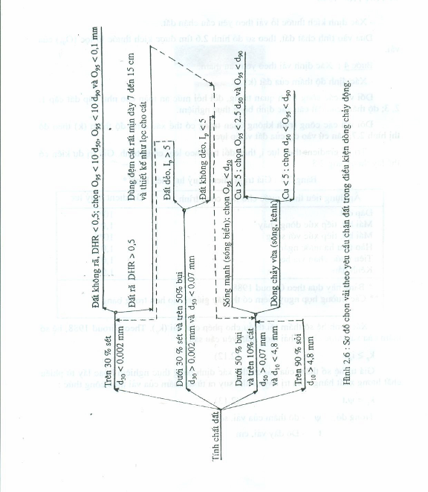
- Xác định kích thước lỗ vải theo yêu cầu chặn đất.
Dựa vào tính chất đất, theo sơ đồ hình 2.6 tìm được kích thước lỗ lọc (O₉₅) của vải.
Bước 4: Xác định vải theo yêu cầu thấm.
- Xác định độ thấm của đất (k)
Đối với các công trình quan trọng, đòi hỏi mức an toàn cao như đập đất cấp 1, 2, 3; độ thấm của đất cần xác định bằng thực nghiệm.
Đối với các công trình không quan trọng có thể xác định độ thấm (k) theo đồ thị hình 2.7, căn cứ vào d₁₅ của đất và áp lực.
- Trị số gradient thủy lực i_{s} thay đổi theo loại công trình. Giá trị dự kiến có thể lấy theo bảng 2.8.
Bảng 2.8 : Giá trị gradient thủy lực điển hình *
Áp dụng tiêu thoát nước cho loại công trình | Gradient thủy lực
Đập đất | 10 **
Mái bờ, tiếp xúc dòng chảy | 1,0
Mái bờ, tiếp xúc với sóng | 10 **
Hào tiêu hạ nước ngầm | 1,0
Tiêu nước chặn vỉa hè | 1,0
Kênh dẫn | 1,0
* Bảng này dựa theo Giroud 1988
** Các trường hợp nguy hiểm có thể lấy giá trị cao hơn trong bảng
- Xác định hệ số thấm tối thiểu cho phép của vải (k_{g}). Theo Giroud 1988, hệ số thấm của vải được chọn phải thỏa mãn yêu cầu sau:
k_{g} ≥ i_{g}k (2.12)
Giá trị hệ số thấm của vải có thể xác định bằng thực nghiệm hoặc lấy từ phiếu chất lượng xuất hàng. Giá trị này có thể suy ra từ độ thấm của vải theo công thức:
k_{g} = ψ.t (2.13)
trong đó: ψ - độ thấm của vải, sec⁻¹
t - độ dày vải, cm
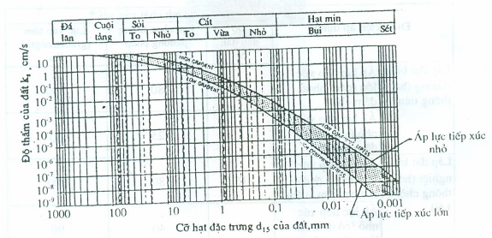
Hình 2.7 : Độ thấm điển hình của đất
Bước 5: Kiểm tra khả năng chống lấp tắc.
Để giảm tối thiểu nguy cơ lấp tắc vải, phải đáp ứng các yêu cầu sau:
- Đối với vải không dệt, dùng loại vải có độ rỗng không nhỏ hơn 30 %.
- Đối với loại vải dệt, dùng loại có diện tích các lỗ hổng không dưới 4 % so với tổng diện tích bề mặt.
- Trong những công trình quan trọng nên thí nghiệm trong phòng để xác định khả năng lấp tắc của vải theo mức độ giảm hệ số thấm của vải.
Bước 6: Kiểm tra độ bền thi công.
Vải phải có độ bền cần thiết tùy theo điều kiện thi công, có thể chọn theo bảng 2.9.
Bảng 2.9 : Yêu cầu độ bền thi công đối với vải địa kỹ thuật
Điều kiện áp dụng |  | Tính chất của vải *
 |  | Độ dãn dài, % | Lực chọc thủng phương pháp ép pít tông, Ibs | Lực kéo túm (grabstregth)  Ibs
Lắp đặt bình thường (hệ thống tiêu) | Áp lực tiếp xúc lớn (dăm nhọn, đầm chặt) |  | 80 | 180
Lắp đặt bình thường (hệ thống tiêu) | Áp lực tiếp xúc nhỏ (sỏi, cuội, đầm nhẹ) |  | 25 | 80
Lắp đặt khắc nghiệt (hệ thống chống xói) | Áp lực tiếp xúc lớn (đá rơi từ độ cao hơn 3 m xuống) | 15 | 80 | 200
Lắp đặt khắc nghiệt (hệ thống chống xói) | Áp lực tiếp xúc nhỏ (có đệm cát hoặc dăm, độ cao rơi dưới 3 m) | 15 | 40 | 90
*Ghi chú: Quy đổi đơn vị đo của Anh, Mỹ ra hệ mét xem ở phụ lục 3.
Bước 7: Xác định yêu cầu tuổi thọ.
Trong quá trình lắp đặt nếu vải bị phơi nắng trong thời gian dài thì phải dùng vải có hàm lượng muội than cao để chống lão hóa do tia cực tím.
Trong các trường hợp tiếp xúc với hóa chất phải thí nghiệm cho từng trường hợp cụ thể trước khi quyết định chọn vải.
Chương III
CÁC BƯỚC CHÍNH TRONG THI CÔNG VẢI ĐỊA KỸ THUẬT
3.1 Chuẩn bị nền
Mặt nền phải đạt cao độ thiết kế và đầm đến độ chặt theo yêu cầu thiết kế.
Bề mặt nền tiếp xúc với vải phải thật phẳng đảm bảo cho vải tiếp xúc tốt với nền.
Những vật cứng, sắc, nhọn phải được dọn sạch để không làm hỏng vải.
3.2 Trải vải
3.2.1 Thi công trên khô
Vải được cắt sẵn theo kích thước yêu cầu, cuộn lại và thả từ đỉnh xuống chân mái dốc (hình 3.1)
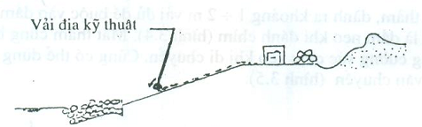
Hình 3.1: Trải vải lên mái
Khi thi công cơ giới thường dùng các cần cẩu có trang bị thêm khung chuyên dùng, để đặt các thảm vào vị trí (hình 3.2). Trước đó vải đã được khâu nối thành cuộn có kích thước tính sẵn.
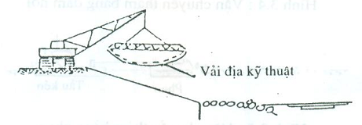
Hình 3.2: Đặt thảm lắp sẵn
Lực kéo lớn nhất trong vải thường xuất hiện khi chuyên chở và đặt thảm. Nếu thảm quá nặng, có thể dùng thêm các sợi cáp đỡ thảm.
3.2.2 Thi công dưới nước
a) Bãi thi công thảm:
Ở vùng nước triều, thường chọn vùng bờ thoải dưới mức triều cường, để khi triều lên thảm lắp ráp xong, sẽ nổi lên mặt nước có thể lại dắt ngang đến các vị trí đã định. Khi thi công mái sông chọn bãi ở vị trí cao hơn mực nước sông, nên thi công phần dưới nước trước, phần trên khô sau (hình 3.3).
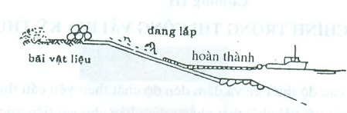
Hình 3.3: Bãi thi công trên mái sông
b) Lắp ráp và vận chuyển:
Thường dùng các loại vải đặc biệt có các vòng sợi để buộc vật nổi, hoặc rong rào vào thảm. Vật nổi chỉ có nhiệm vụ căng vải, làm cho vải phẳng, dễ nổi hơn trong quá trình vận chuyển và đánh chìm. Để truyền lực đều cho vải, ở vùng mép vải, cần tăng cường thêm các kết cấu để đảm bảo đủ độ cứng cần thiết khi thi công.
Vùng đầu thảm, dành ra khoảng 1 ÷ 2 m vải đủ để buộc vào dầm nổi. Dầm này cũng đồng thời là dầm neo khi đánh chìm (hình 3.4). Mặt thảm cũng buộc thêm dây vào dầm để tăng cường sức chịu kéo khi di chuyển. Cũng có thể dùng phao nổi để buộc thảm khi vận chuyển (hình 3.5).
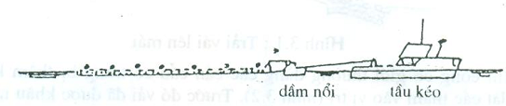
Hình 3.4: Vận chuyển thảm bằng dầm nổi
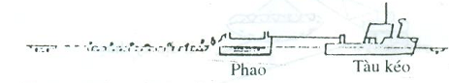
Hình 3.5: Vận chuyển thảm bằng phao.
Khi buộc, cần kéo đầu thảm cao hơn mặt nước, để nước không trào lên mặt thảm, làm tăng lực cản khi vận chuyển và tăng tải trọng tác dụng lên thảm.
c) Nhận chìm:
Sau khi đặt đúng vị trí, nhận chìm thảm bằng cách đổ lên thảm một lớp đá. Đề phòng vải bị xé rách, lúc đầu chỉ đổ đá nhẹ trọng lượng không quá vài chục Kg (cuội sỏi và đá hộc). Trọng lượng đủ nhận chìm thảm khoảng 150 ÷ 200 Kg/m². Khi thảm đã nằm ở đáy sông, tiếp tục thả đá to hơn, tùy theo tính toán ổn định, để cuối cùng đạt khoảng 500 Kg/m².
Nếu thảm đặt trên mái (hình 3.6), đầu trên phải neo đầu thảm vào bờ để đổ đá lên trên nhằm cố định vị trí. Phải rải đá cho đều để thảm chìm đều, đánh chìm thảm dần dần từ nông ra sâu.
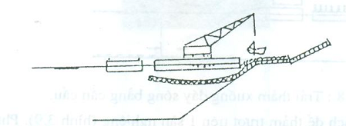
Hình 3.6: Neo đầu thảm vào bờ
Nếu thảm đặt dưới đáy sông (hình 3.7) một đầu được gắn vào dầm neo, đầu kia vào dầm giữ. Lúc đầu cả hai dầm được giữ nổi trên mặt nước bằng phao. Khi đánh chìm, dầm được tháo khỏi phao. Hệ thống phao còn có tác dụng định hướng, giữ cho thảm đặt đúng vị trí.
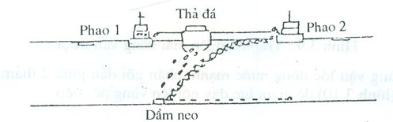
Hình 3.7: Nhấn chìm thảm xuống đáy sông
Sau khi tháo dầm neo ra khỏi phao 1, sà lan mở đáy tiến vào đổ đá, đổ dần từ đầu tiến vào giữa. Cự ly di chuyển của sà lan được xác định bởi dây cáp căng giữa 2 phao, tạo thuận lợi đổ đá đều trên mặt thảm. Phao 1 cố định một đầu của thảm. Phao 2 giữ thảm bằng hệ thống tời, khi đổ đá, nếu mặt thảm trở thành quá dốc, thả tời, giảm mái dốc, giữ cho đã không bị trượt theo mặt dốc.
3.2.3 Thi công thảm lắp ghép
Thảm lắp sẵn có thể dùng để bảo vệ mái trong đáy sông. Hiện nay thường dùng các phương pháp trải thảm sau:
- Trải thảm bằng cần cẩu nổi, có gắn thêm đối trọng (hình 3.8). Do sức nâng của cần cẩu không lớn nên khi dùng phương pháp này, kích thước và trọng lượng của thảm lắp sẵn bị giới hạn, do đó sau khi đặt thảm vào vị trí phải đổ thêm đá phủ lên trên.
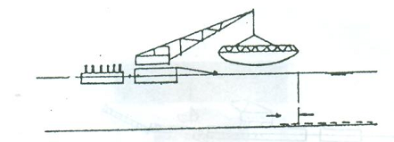
Hình 3.8: Trải thảm xuống đáy sông bằng cần cẩu
- Trải thảm bằng cách để thảm trượt trên 1 sàn nghiêng (hình 3.9). Phương pháp này hay dùng khi thi công kè lát mái: vừa dùng tời hạ sàn cho độ dốc tăng dần vừa lái sà lan ra phía nước sâu để thảm tụt dần và trải lên đúng vị trí quy định.
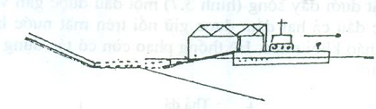
Hình 3.9: Trải thảm lên mái bằng ván trượt
Ở những vùng vận tốc dòng nước mạnh, phần gối đầu giữa 2 thảm nên đặt xuôi theo dòng chảy (hình 3.10) để giảm lực đẩy nổi lên vùng nối tiếp.
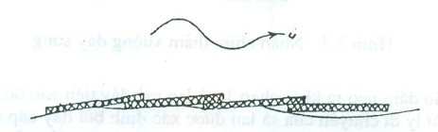
Hình 3.10: Gối đầu thuận dòng chảy
3.3 Các mối nối
Khi thi công vải địa kỹ thuật thường dùng kiểu nối gối đầu hoặc khâu (may mép). Khi dự trù vải có thể nhân với hệ số 1,12 - 1,15 so với diện tích cần phủ để trừ vào các mối nối.
3.3.1 Gối đầu:
Nói chung kích thước mép vải (L) chồng lên nhau (hình 3.11) thay đổi từ 0,3 đến 1,0 m, tùy theo biến dạng của nền, độ chính xác trải vải và kích thước hòn đá sẽ đổ trực tiếp lên vải.
Đối với những vùng có khả năng lún nhiều hoặc những phần dưới mực nước biển, kích thước chống mép vải cần lấy không nhỏ hơn 2,0m. Có thể chọn giá trị L - theo công thức sau:
$$L = \sqrt[3]{d_{n} / ρ_{s}}$$
trong đó: $d_{n}$- Đường kính hòn đá
$ρ_{s}$ - Tỷ trọng của đá
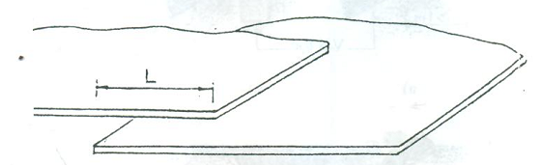
Hình 3.11: Nối vải địa kỹ thuật theo phương pháp chồng mép
3.3.2 May mép vải
Chỉ may thường dùng sợi Polietilen. Cường độ chịu kéo của chỉ phải không nhỏ hơn cường độ chịu kéo của vải. Tùy theo điều kiện thi công và yêu cầu về độ bền của mối nối, có thể áp dụng các kiểu may ở hình 3.12
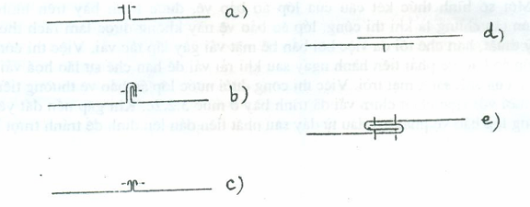
Hình 3.12: Các kiểu may vải
a/ Kiểu chắp tay, b/ Kiểu chữ J, c/ Kiểu con bướm
d/ Kiểu chồng đơn, e/ Kiểu gập mép
Tùy thiết bị may và kiểu may, có thể may vải trước khi thi công hoặc trong quá trình rải vải.
Đường khâu phải cách mép vải 0,05 m. Nếu vải được khâu nối tại hiện trường, mép vải phải chồng lên nhau ít nhất 20 cm. Đường khâu không nên đặt thẳng góc với phương có tải trọng lớn nhất.
3.3.3 Neo vải
Vải phải được neo ở đỉnh và chân mái dốc. Chiều dài đoạn vải neo thường ít nhất là 1m. Chiều sâu hố neo vải ở chân mái phải lớn hơn chiều sâu hố xói dự kiến. Một số kiểu neo vải trình bày ở hình 3.13
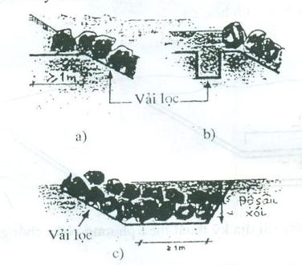
Hình 3.13: Một số kiểu neo vải
a,b - neo ở đỉnh; c - neo ở chân
3.4 Thi công lớp áo bảo vệ
Một số hình thức kết cấu của lớp áo bảo vệ, được trình bày trên hình 3.14. Nguyên tắc chung là khi thi công, lớp áo bảo vệ này không được làm rách thủng vải địa kỹ thuật, hạn chế tối đa việc bôi bẩn bề mặt vải gây lấp tắc vải. Việc thi công trên khô lớp áo bảo vệ phải tiến hành ngay sau khi rải vải để hạn chế sự lão hóa vải do tia cực tím của ánh sáng mặt trời. Việc thi công dưới nước lớp áo bảo vệ thường tiến hành đồng thời với việc nhận chìm vải đã trình bày ở mục 3.2.2c. Khi gặp nền đất yếu việc thi công lớp bảo vệ phải bắt đầu từ đáy sau nhất tiến dần lên đỉnh để tránh trượt lở.
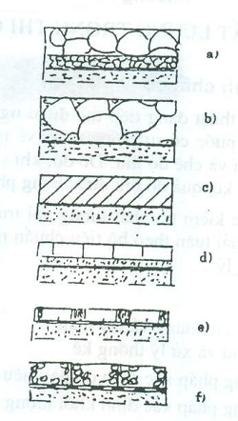
Hình 3.14: Một số hình thức kết cấu của lớp áo bảo vệ
a) đá đổ, b) đá to phụt vữa xi măng, c) đá nhỏ phụt vữa xi măng,
d) đá xẻ, e) bê tông lắp sẵn, f) rọ đá
Khi thi công lớp bảo vệ đá đổ phải đảm bảo kích thước đá tối đa và độ cao rơi tối đa như thiết kế. Khi rải đá không cho phép đá trượt trên vải dễ làm hỏng vải. Để đề phòng các hiện tượng phá hoại trên, nên bố trí thêm 1 lớp trung gian giữa vải và lớp áo bảo vệ bằng đá dăm hay rong rào.
Đối với trường hợp lớp áo bảo vệ bằng khối bê tông có thể thi công lắp ghép hoặc đổ đá tại chỗ. Trong trường hợp thứ nhất các khối bê tông đúc sẵn được gắn vào vải tại hiện trường. Thường dùng dây cáp (bằng thép hay sợi tổng hợp) xâu qua các lổ đúc sẵn đế gắn bê tông với vải sau đó trải vải bằng cơ giới (xem 3.2.3). Trong trường hợp thứ hai, khối bê tông được đổ tại chỗ, trùm lên các chốt gắn trước lên vải (hoặc các vòng dây có sẵn khi sản xuất vải, tạo thành 1 hệ thống liền).
Khi dùng lớp bảo vệ là rọ đá, đặt các rọ thép đan sẵn lên vải, xếp đầy đá và buộc nắp. Sau đó liên kết các rọ đá thành một khối liên hoàn.
Chương IV
ĐẢM BẢO CHẤT LƯỢNG TRONG THI CÔNG
4.1 Các phương pháp thử tính chất cơ lý của vải
Phương pháp thử vải địa kỹ thuật đang tiếp tục được nghiên cứu và hoàn thiện. Hiện nay tiêu chuẩn thử của các nước có sự giống nhau về nguyên tắc thử nhưng có một số khác biệt về quy định mẫu và chế độ thử. Do đó, khi so sánh tính chất của các loại vải khác nhau cần biết rõ các kết quả đó thu được bằng phương pháp thử nào.
Để so sánh các loại vải hoặc kiểm tra chất lượng vải trước, trong và sau khi đặt vào công trình thủy lợi nước ta phải tuân theo bộ tiêu chuẩn ngành “Vải địa kỹ thuật - Phương pháp thử các tính chất cơ lý”.
Bộ này gồm:
14TCN 91 - 1996 - Quy định chung về lấy mẫu,
thử mẫu và xử lý thống kê
14TCN 92 - 1996 - Phương pháp xác định độ dày tiêu chuẩn
14TCN 93 - 1996 - Phương pháp xác định khối lượng đơn vị diện tích
14TCN 94 - 1996 - Phương pháp xác định kích thước lỗ lọc của vải
(phương pháp ướt)
14TCN 95 - 1996 - Phương pháp thử độ bền chịu kéo và độ dãn dài
14TCN 96 - 1996 - Phương pháp xác định sức chịu chọc thủng
14TCN 97 - 1996 - Phương pháp xác định độ thấm xuyên
14TCN 98 - 1996 - Phương pháp xác định độ dẫn nước
14TCN 99 - 1996 - Phương pháp xác định khả năng chịu tia cực tím và nhiệt độ
4.2 Kiểm tra chất lượng vải trong quá trình thi công
Kiểm tra quy cách của vải được cung cấp: Nhãn hiệu bao bì phải có các thông số : 1/ Xí nghiệp sản xuất và tên sản phẩm ở thị trường ; 2/ Mã hiệu ; 3/ Khối lượng, chiều dài và chiều rộng của cuộn vải. Đối chiếu các thông số này với thiết kế để biết vải được cung cấp đúng chủng loại hay không.
Kiểm tra nhanh: phải tiến hành 2 mục kiểm tra đơn giản là xác định khối lượng đơn vị diện tích và chiều dày danh nghĩa của vải. So sánh kết quả đó với nhãn hiệu để kiểm tra sự phù hợp giữa nhãn hiệu với chất lượng vải. Trường hợp không có thiết bị kiểm tra chính xác theo tiêu chuẩn, có thể cân và đo cả cuộn, tính ra khối lượng đơn vị diện tích và so sánh với con số cuối cùng của mã hiệu sản phẩm.
Kiểm tra tính đồng nhất của vải: lấy mẫu ở nhiều chỗ theo chiều dọc và theo chiều ngang của vải để cân đo và tính khối lượng đơn vị diện tích.
Các hình thức kiểm tra trên áp dụng cho mọi loại công trình.
Kiểm tra đặc tính của vải: ngoài các chỉ tiêu trên phải tiến hành kiểm tra thêm một số chỉ tiêu khác của vải. Nội dung kiểm tra và tần suất kiểm tra phụ thuộc vào tầm quan trọng của các chức năng của vải địa kỹ thuật đối với công trình và quy mô sử dụng vải.
Việc lựa chọn chỉ tiêu thí nghiệm có thể tiến hành nhờ bảng 4.1. Các cột có dấu “+” là các chỉ tiêu cần kiểm tra.
Bảng 4.1: Sự tương ứng giữa chức năng và thí nghiệm kiểm tra
Thí nghiệm  Chức năng | Kéo | Ma sát | Hệ số thấm đơn vị | Hệ số dẫn truyền nước | Độ hổng
Ngăn cách |  |  |  |  | +
Gia cố | + | +
Lọc |  |  | + |  | +
Tiêu |  |  |  | +
Bảng 4.2 và 4.3 trình bày có tính chất hướng dẫn chọn số lần thí nghiệm cần thiết. Để phân biệt các chức năng của vải trong một số loại hình ứng dụng thông thường có thể tham khảo phụ lục 2.
Ví dụ tính các hạng mục cần thí nghiệm kiểm tra xem ở phụ lục 6.
Bảng 4.2: Số lần thí nghiệm khi vải đảm nhiệm chức năng chính
Diện tích vải sử dụng (S)  Thí nghiệm | Dưới 250 m² | Từ 250 đến 2.500 m² | Từ 2.500 đến 25.000 m² | Trên 25.000 m²
Kéo | 0 | 1 | 1 | $$1 + \frac{S − \text{25000}}{\text{10}\text{.}\text{000}}$$
Ma sát | 0 | 0 | 1 | $$1 + \frac{S − \text{25000}}{\text{50}\text{.}\text{000}}$$
Hệ số thấm đơn vị | 0 | 1 | $$1 + \frac{S − 2\text{.}\text{500}}{5\text{.}\text{000}}$$ | $$6 + \frac{S − \text{25000}}{\text{10}\text{.}\text{000}}$$
Hệ số dẫn truyền nước | 0 | 1 | $$1 + \frac{S − 2\text{.}\text{500}}{5\text{.}\text{000}}$$ | $$6 + \frac{S − \text{25000}}{\text{10000}}$$
Độ hổng | 0 | 1 | $$1 + \frac{S − \text{2500}}{5\text{.}\text{000}}$$ | $$6 + \frac{S − \text{25000}}{\text{10}\text{.}\text{000}}$$
Bảng 4.3: Số lần thí nghiệm khi vải đảm nhiệm các chức năng phụ
Diện tích vải sử dụng (S)  Thí nghiệm | Dưới 4.000 m² | Từ 4.000 đến 40.000 m² | Trên 40.000 m²
Kéo | 0 | 1 | $$1 + \frac{S − \text{40}\text{.}\text{000}}{\text{80}\text{.}\text{000}}$$
Ma sát | 0 | 0 | 1
Hệ số thấm đơn vị | 0 | 1 | $$1 + \frac{S − \text{40}\text{.}\text{000}}{\text{80}\text{.}\text{000}}$$
Hệ số dẫn truyền nước | 0 | 1 | $$1 + \frac{S − \text{40}\text{.}\text{000}}{\text{80}\text{.}\text{000}}$$
Độ hổng | 0 | 1 | $$1 + \frac{S − \text{40}\text{.}\text{000}}{\text{80}\text{.}\text{000}}$$

Phụ lục 1: Tính chất thủy lực điển hình của một số loại vải địa kỹ thuật (theo C.R.Lawson - 1994)
Loại vải | Kích thước lỗ hổng 0₉₀ (mm) | Lưu lượng thấm đơn vị ở cột nước 10 cm (1/m²/s)
Vải không dệt:
* Gắn bằng nhiệt | 0,02 - 0,35 | 20 - 200
* Khâu kim | 0,03 - 0,30 | 30 - 300
Vải dệt:
* Sợi đơn | 0,10 - 3,00 | 50 - 200
* Nhiều sợi | 0,20 - 0,60 | 20 -80
* Thảm | 0,07 - 0,15 | 2 -25
Dệt kim:
* Sợi ngang | 0,20 - 1,20 | 50 -800
* Sợi dọc | 0,40 - 10,0 | 100 - 2000 và lớn hơn

Phụ lục 2: Tầm quan trọng của các chức năng của vải địa kỹ thuật
Khu vực áp dụng  điển hình | Chức năng
Khu vực áp dụng  điển hình | Phân cách | Tiêu nước | Lọc | Gia cường | Bảo vệ
Đập | ● | o | o | φ
Tường chắn, mái dốc gia cố |  | ● | o | ●
Tiêu nước nền | o | o | ●
Lọc ngược cho rọ đá | o | o | ●
Lọc ngược cho đập đất | ● | ● | ●
Lọc ngược cho bờ sông biển | o |  | ●
Thi công đắp lấn bằng thủy lực | ● |  | ●
Hạp long bằng vật liệu phế thải | o | ● | o |  | ●
Giữ vật liệu phế thải | o | o | o |  | ●
Đường kiên cố, bãi đậu xe | ● | o | o | o
Bảo trì đừng sắt | ● |  | ●
Sân vận động | ● | o | ●
● - Chức năng chính
o - Chức năng phụ
φ - Tùy thuộc vào đất và sự áp dụng

Phụ lục 3: Quy đổi 1 số đơn vị đo
a/ Kích thước tương ứng của bộ sàng Mỹ
Số hiệu sàng Mỹ (N^{O}) | Kích thước lỗ sàng, mm
4 | 4,76
10 | 2,00
20 | 0,841
30 | 0,595
40 | 0,420
50 | 0,297
60 | 0,250
70 | 0,210
100 | 0,149
120 | 0,125
140 | 0,105
170 | 0,088
200 | 0,074
400 | 0,037
b/ Đổi đơn vị đo hệ Mỹ sang hệ mét
1 oz/yd² = 33,9 g/m²
1 mil = 0,0254 mm
1 lb = 4,45 N
1 lb/in = 175 N/m
1 psi = 6,89 kPa
1 ft = 0,305 m
1 yd² = 0,8 m²
1 gpm/ft² = 0,678 l/s/m²

Phụ lục 4: Tính chất chính của một số mẫu vải địa kỹ thuật
A. Vải của hãng NICOLON (Hà Lan)
Tính chất | Đơn vị đo | Phương pháp thử | Vải dệt |  |  |  |  |  |  | Vải không dệt
Tính chất | Đơn vị đo | Phương pháp thử | FILTERWEARE |  |  |  | HP-SERIES |  |  | GEOLON
Tính chất | Đơn vị đo | Phương pháp thử | 70/06 | 70/20 | 40/10 | 40/30a | 400 | 500 | 600 | N35 | N40 | N60 | N70 | N100 | N130 | N160
* Khối lượng đơn vị diện tích | oz/yd² | ASTM D-3776 | 5,6 | 6,2 | 5,0 | 5,3 | 5,6 | 7,4 | 7,4 | 3,3 | 4,0 | 5,7 | 7,1 | 10,0 | 13,0 | 16,0
* Độ dày | mils | ASTM D-1777 | 13 | 21 | 11 | 26 | 22 | 29 | 18 | 50 | 55 | 75 | 95 | 125 | 150 | 185
* Cường độ chịu kéo | tbs | ASTM D-4632 | 250 | 275 | 255 | 200 | 200 | 355 | 340 | 80 | 100 | 160 | 210 | 305 | 390 | 500
* Độ dãn dài tại cường độ tới hạn | % | ASTM D-4632 | 15 | 15 | 15 | 15 | 7 | 15 | 21 | 60 | 60 | 60 | 60 | 60 | 65 | 70
* Cường độ chọc thủng | lbs | ASTM D-4833 | 135 | 145 | 125 | 115 | 115 | 145 | 165 | 40 | 50 | 80 | 95 | 130 | 155 | 195
* Kích thước lỗ lọc | lỗ sàng | ASTM D-4751 | 70 | 60 | 40 | 40 | 40 | 30 | 40 | 50 | 50 | 70 | 70 | 70 | 100 | 100
* Tốc độ thấm | gpm/ft² | ASTM D-4491 | 18 | 35 | 70 | 145 | 100 | 115 | 70 | 155 | 150 | 130 | 110 | 80 | 60 | 40
* Độ thấm, (Ψ) | sec⁻¹ | ” | 0,28 | 0,51 | 0,95 | 1,99 | 1,36 | 1,65 | 0,96 | 2,07 | 2,01 | 1,74 | 1,47 | 1,07 | 0,80 | 0,53
* Hệ số thấm, (kg) | cm/s | “ | 0,010 | 0,027 | 0,028 | 0,142 | 0,092 | 0,132 | 0,046 | 0,26 | 0,28 | 0,33 | 0,35 | 0,34 | 0,31 | 0,25
* Tỷ lệ diện tích lỗ hổng | % | Diện tích lỗ Tổng diện tích | 4 | 10 | 10 | 20 | 10 | 8 | 6 | ● | ● | ● | ● | ● | ● | ●
* Độ rỗng | % | Thể tích lỗ Tổng diện tích | ● | ● | ● | ● | ● | ● | ● | 90 | 90 | 90 | 90 | 90 | 90 | 90
B. Vải của hãng POLYFELT (Áo)
Tính chất | Đơn vị đo | Phương pháp thử | TS 21 | TS 22 | TS 420 | TS 500 | TS 550 | TS 600 | TS 650 | TS 700 | TS 720 | TS 750 | TS 800 | TS 006 | TS 008
* Khối lượng đơn vị diện tích | g/m² | ASTM D-3776 | 95 | 110 | 130 | 145 | 180 | 200 | 235 | 280 | 315 | 350 | 400 | 500 | 700
* Độ dày dưới áp lực 2KN/m² | mm | ASTM D-1777 | 1,1 | 1,2 | 1,4 | 1,5 | 1,8 | 2,0 | 2,3 | 2,6 | 2,8 | 3,0 | 3,3 | 3,9 | 5,2
* Cường độ chịu kéo | KN/m | ASTM D-4595 | 5,9 | 7,2 | 8,3 | 9,2 | 11,8 | 13,0 | 15,1 | 18,0 | 19,5 | 21,5 | 24,0 | 34/20 | 44/31
* Độ dãn dài khi đứt (ε) | % | ASTM D-4595 | 70/40 | 70/40 | 70/45 | 80/50 | 80/50 | 80/50 | 80/50 | 80/50 | 80/50 | 80/50 | 80/50 | 80/120 | 0/120
* Sức kháng chọc thủng (rơ côn) | mm | TTNC Phần Lan | 25 | 21 | 17 | 16 | 14 | 12 | 11 | 10 | 10 | 9 | 7 | 0 | 0
* Kích thước lỗ lọc hữu dụng (Dw) | mm | Viện FRANZIUS SN 640550 | 0,13 | 0,13 | 0,12 | 0,12 | 0,11 | 0,11 | 0,10 | 0,09 | 0,09 | 0,09 | 0,08 | 0,08 | 0,07
* Hệ sồ thấm ở áp lực 2KN/m² | cm/s | nt | 0,5 | 0,5 | 0,5 | 0,5 | 0,5 | 0,5 | 0,5 | 0,5 | 0,4 | 0,4 | 0,4 | 0,4 | 0,3
* Lưu lượng thấm ở áp lực 2KN/m² | l/m²/s | nt | 450 | 420 | 360 | 330 | 280 | 250 | 230 | 190 | 150 | 130 | 120 | 100 | 58

Phụ lục 5: Ví dụ tính vải lọc cho một số trường hợp
1. Chọn vải lọc trong bảo vệ mái và lòng kênh
Cho biết: Kênh dẫn cấp 4
Mái dốc 1 : 3
Tải thủy lực: Tác động sóng là chính
Đất: có thành phần hạt như trên biểu đồ (hình P.1)
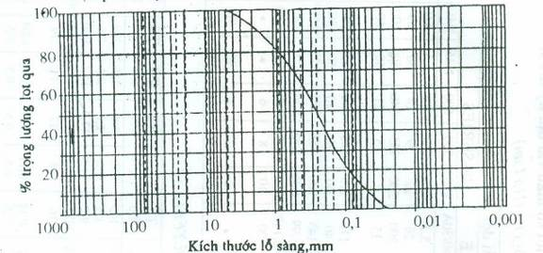
Hình P.1: thành phần hạt của đất
Tính toán (ở đây giới thiệu phương pháp của NICOLON) [6]
Bước 1: Xác định yêu cầu lọc
● Vật liệu tiếp giáp (lớp phủ mặt chắn sóng) là lớp đá dày 30 cm bằng đá hộc kích thước tối đa 25 cm.
● Yêu cầu lọc ưu tiên cho thấm: Vì thể tích lỗ rỗng của vật liệu tiếp giáp lớn và vì khi áp lực thủy tĩnh lớn gây hư hỏng đẩy nổi nên đối với tầng lọc này yêu cầu thấm nước phải ưu tiên hơn yêu cầu chặn đất.
Bước 2: Xác định điều kiện biên
● Áp lực vùng tiếp giáp nhỏ, vì lớp đá phủ trên mặt vải tương đối mỏng.
● Điều kiện thủy lực động, tuy vậy mức độ không khắc nghiệt.
Bước 3: Xác định vải theo yêu cầu chặn đất
● Các tính chất của đất: Dựa vào biểu đồ thành phần hạt tìm được:
- Hàm lượng hạt sét: 0%
- Hàm lượng hạt bụi: 13%
- d₅₀ = 0,27 mm (gồm các hạt lớn hơn 0,07 mm)
- d₁₀ = 0,059 mm (gồm các hạt nhỏ hơn 4,8 mm)
- d₉₀ = 1,7 mm
- Hệ số đồng nhất Cu
$$\text{Cu} = \frac{d_{\text{60}}}{d_{\text{10}}} = \frac{0,\text{39}}{0,\text{059}} = 6,6$$
● Sử dụng sơ đồ tính ở hình 2.6, vải địa kỹ thuật phải đáp ứng yêu cầu chặn đất sau đây:
- 0₉₅ < 2,5 d₅₀ = 2,5 . (0,27) = 0,67 mm, và
- 0₉₅ < d₉₀ = 1,7 mm
● Vì thế, để thỏa mãn cả 2 yêu cầu trên, vải địa kỹ thuật phải có 0₉₅ < 0,67 mm.
Bước 4: Xác định vải theo yêu cầu thấm
● Sử dụng d₁₅ = 0,075 mm và hình 2.7, tìm được hệ số thấm của đất (k) bằng: k = 5.10⁻³ cm/sec
● Tra bảng 2.8 tìm được gradient thủy lực điển hình đối với bảo vệ bờ, i_{s} = 1,0 đối với dòng chảy điều hòa.
● Tính hệ số thấm yêu cầu (k_{s}) của vải địa kỹ thuật
k_{g} = i_{s}.k = (1,0) (5.10⁻³ cm/sec) = 5.10⁻³ cm/sec.
Bước 5: Kiểm tra khả năng chống lấp tắc của vải
● Để chống tắc tỷ lệ bề mặt hở phải không nhỏ hơn 4%, hoặc độ rỗng không nhỏ hơn 30%.
Bước 6: Kiểm tra độ bền của vải khi thi công
Dùng bảng 2.11, coi chế độ thi công là bình thường, vì khi thi công xếp đá bằng tay.
Vải phải đáp ứng các yêu cầu độ bền khi thi công như sau:
- Độ bền kéo túm (grab strength) > 180 lbs
- Độ dãn dài không quy định
- Độ bền chọc thủng (puncture strength) > 80 lbs
Ghi chú: Quy đổi đơn vị của Anh, Mỹ ra hệ mét xem phụ lục 3.
Bước 7: Yêu cầu tuổi thọ của vải
● Vải dùng để lọc ở chỗ không ngập nước và có thể tiếp xúc ánh sáng mặt trời, ít ra là một số chỗ, vì thế khuyến cáo dùng vải có trộn hàm lượng bột than cao để chống lão hóa do tác dụng của tia cực tím.
Môi trường là nước bình thường nên sự phá hoại của các hóa chất khác không thành vấn đề lớn.
Tóm lại, các yêu cầu tối thiểu đối với vải lọc là:
- Cường độ kéo túm 180 lbs.
- Cường độ chọc thủng: 80 lbs.
- Kích thước lỗ biểu kiến: 0,67 mm (max)
- Hệ số thấm: 0,005 cm/s
- Diện tích bề mặt hở (đối với vải dệt): 4%
- Độ rỗng (đối với vải không dệt): 30%
Dựa vào bảng đặc tính các loại vải (phụ lục 4, phần A) có thể chọn 1 trong 2 loại vải sau đây:
 | HP - 500 | FILTER  40/30 A
- Kích thước lỗ lọc lớn nhất theo yêu cầu chặn đất | 0,595 mm | 0,420 mm
- Diện tích bề mặt hở tối đa | 8% | 20%
- Độ bền thi công | đủ | đủ
2. Chọn vải lọc trong bảo vệ mái đê sông
Cho biết: Nền đất là cát bùn, hệ số thấm k_{s} = 5.10⁻⁴ cm/s
Thành phần hạt của đất: d₁₀ = 0,02 mm; d₅₀ = 0,06 mm; d₆₀ = 0,08 mm, d₈₅ = 0,18 mm, đá bảo vệ có khối lượng trung bình 20 kg (theo điều kiện dòng chảy rối).
Tính toán: Ở đây giới thiệu phương pháp của POLYFELT [1,2]
a/ Chọn vải theo yêu cầu chặn đất
- Hệ số đồng nhất của đất nền
$$\text{Cu} = \frac{d_{\text{60}}}{d_{\text{10}}} = \frac{0,\text{08}}{0,\text{02}} = 4$$
- Tính: $\frac{d_{\text{85}}}{d_{\text{50}}} = \frac{0,\text{18}}{0,\text{06}} = 3$
- Xác định kích thước lỗ vải theo bảng 2.9:
D_{w} ≤ 1,8.d₅₀ = 0,108 mm
Theo bảng tra các loại vải của POLYFELT (phụ lục 4, phần B), chọn TS700 có D_{WTS700} = 0,09 mm < 0,108 mm, chiều dày vải t = 2,6 mm
b/ Kiểm tra yêu cầu thấm:
Dùng công thức 2.13, xác định hệ số thấm yêu cầu của vải:
$k_{g} = \frac{2,6 \text{.} 5 \text{.} {\text{10}}^{−4}}{5 \text{.} 0,\text{06}} = 4,3 \text{.} {\text{10}}^{−3} {\text{cm}}/s$
Vải TS700 có hệ số thấm k_{gTS700} = 4.10⁻¹ cm/s > k_{g}
c/ Kiểm tra độ bền thi công: đá bảo vệ có khối lượng nhỏ nên yêu cầu về độ bền thi công dễ dàng thỏa mãn (xem hình 2.5)
Tóm lại: chọn vải TS700.
3. Chọn vải lọc trong bảo vệ mái đê biển
Cho biết: nền là cát bụi có d₅₀ = 0,05 mm, d₅₀ = 0,3 mm, hệ số đồng nhất Cu = 8, hệ số thấm k = 1.10⁻⁵ cm/s. Đá bảo vệ gồm 2 lớp, lớp ngoài có đường kính 1,1 m, lớp thứ cấp (hình p-2) có đường kính 0,3 m, khối lượng 300 kg.
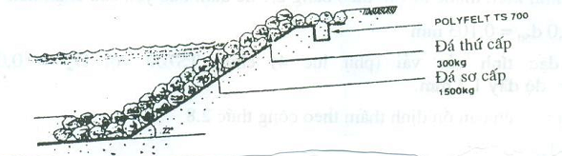
Hình P-2 Sơ đồ cấu tạo mái đê biển
Tính toán: Áp dụng phương pháp của POLYFELT
a. Chọn vải theo yêu cầu chịu chọc thủng:
Vải phải chịu được đá thứ cấp rơi từ độ cao nhất định. Giả định chiều cao đá rơi là 2m, theo hình 2.5 chọn vải lọc TS700.
b. Kiểm tra yêu cầu chặn đất:
Theo bảng 2.7, với Cu > 6 và d₈₅ > 4 d₅₀ vải lọc cần có 090 (Dw) ≤ 2d₅₀ = 0,10 mm. Vải TS700 có kích thước lỗ lọc hữu dụng là 0,09 < 0,10 mm, do đó đạt yêu cầu chặn đất.
c. Kiểm tra yêu cầu thấm:
Theo công thức 2.11 vải lọc có hệ số thấm là:
K_{g} ≥ 100.1.10⁻⁵ cm/s = 1.10⁻³ cm/s
Theo phụ lục 4, vải TS 700 có hệ thấm là 0,5 > 10⁻³ cm/s. Do đó, vải đã chọn thỏa mãn yêu cầu thấm.
Tóm lại: Chọn vải lọc TS 700, dày 2,6 mm.
4. Chọn vải lọc trong xử lý hố đùn hố sủi
Cho biết: tầng lọc ngược để xử lý hố sủi có đường kính 1,0 m, đất có chỉ tiêu cơ lý như sau: d₁₀ = 0,01 mm, d₅₀ = 0,103 mm, d₆₀ = 0,105 mm, d₈₅ = 0,48 mm, hệ số thấm k_{s} = 5,7.10⁻³ cm/s.
Tính toán: Áp dụng theo phương pháp của POLYFELT
- Hệ số đồng nhất của đất
$$\text{Cu} = \frac{d_{\text{60}}}{d_{\text{10}}} = \frac{0,\text{105}}{0,\text{01}} = \text{10},5 > 6$$
- Tính d₈₅/d₅₀:
$$\frac{d_{\text{85}}}{d_{\text{50}}} = \frac{0,\text{118}}{0,\text{103}} = 1,\text{14} < 2$$
- Xác định kích thước lỗ vải theo bảng 2.7 để đảm bảo yêu cầu chặn đất.
D_{w} ≤ 1,0 d₅₀ = 0,103 mm
Theo đặc tính của vải (phụ lục 4) chọn TS700 với D_{w} = 0,09 mm < 0,103 mm, độ dày 1,3 mm.
- Kiểm tra yêu cầu ổn định thấm theo công thức 2.8
$k_{g} = \frac{1,3 \text{.} 5,7 \text{.} {\text{10}}^{−3}}{5 \text{.} 0,\text{103}} = 1,\text{44} \text{.} {\text{10}}^{−2}$ cm/s
Vải TS700 dày 1,3 mm có hệ số thấm là 1,1.10⁻¹ cm/s > 1,44.10⁻². Vì vậy vải đã chọn đáp ứng yêu cầu thấm nước.
- Đá trong tầng lọc chủ yếu để chống lực đẩy nổi, có thể dùng dăm và đá các loại dưới 20 cm nên áp lực của đá lên vải không lớn, có thể không cần kiểm tra độ bền thi công của vải.
Tóm lại, chọn TS700, dày 1,3 mm.
5. Chọn vải lọc bảo vệ mái đập hồ chứa
Cho biết: đất đắp đập có thành phần hạt như hình vẽ P.3. Chỉ số dẻo Ip = 11,1. Hệ số thấm của đất xác định bằng thực nghiệm là 6,3.10⁻⁵ cm/s. Mái đập được bảo vệ chống xói bằng đá hộc xếp dày 30 cm, kích thước hòn đá tối đa 25 cm. Yêu cầu chọn vải bảo vệ chống xói thượng lưu đập.
Tính toán: Tính theo 2 cách để so sánh.
Cách 1: áp dụng phương pháp tính của POLYFELT.
a. Chọn vải theo yêu cầu chặn đất:
Theo biểu đồ hình P.3, tìm được d₈₅ = 0,50 mm. Theo công thức 2.10, vải phải có kích thước lỗ lọc Dw < 0,5 mm.
Theo phục lục 4B có nhiều loại vải đáp ứng yêu cầu trên, ở đây nên chọn TS500 vì có cường độ chịu kéo cao và hệ số thấm lớn.
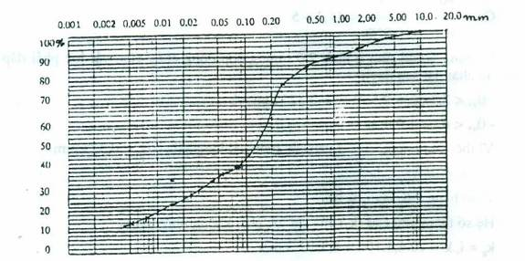
Hình P.3 - Biểu đồ thành phần hạt của đất
b. Kiểm tra yêu cầu thấm:
Dùng công thức 2.11 xác định hệ số thấm yêu cầu của vải: k_{g} ≥ 100.6,3.10⁻⁵ = 6,3.10⁻³ cm/s
Theo phụ lục 4B, vải TS 500 đáp ứng yêu cầu thấm vì vải có hệ số thấm là 0,5 cm/s > k_{g}
c. Kiểm tra độ bền thi công: Theo hình 2.5 vải đảm bảo yêu cầu độ bền thi công khi đá rơi.
Tóm lại, chọn TS500 dày 1,5 mm.
Cách 2: áp dụng phương pháp tính của NICOLON
a. Định rõ yêu cầu lọc: ưu tiên cho thấm vì thể tích lỗ rỗng của vật liệu tiếp giáp (đá hộc) lớn và khi áp lực thủy tĩnh lớn có thể phá hoại tầng lọc do lực đẩy nổi.
b. Xác định điều kiện biên:
- Áp lực vùng tiếp giáp tương đối nhỏ vì lớp đá phủ lên vải tương đối mỏng.
- Điều kiện thủy lực động, dòng chảy điều hòa.
- Điều kiện lắp đặt bình thường (xếp đá bằng tay)
c. Xác định yêu cầu chặt đất
Từ biểu đồ hình P.3, tìm được d₁₀ = 0,0035 mm, d₆₀ = 0,155 mm, d₅₀ = 0,13 mm, d₉₀ = 1,0 mm.
Tính hệ số đồng nhất của đất:
$$\text{Cu} = \frac{d_{\text{60}}}{d_{\text{10}}} = \frac{0,\text{155}}{0,\text{035}} = \text{44},3 >5$$
Sử dụng sơ đồ tính ở hình 2.6 trường hợp dòng chảy vừa, vải lọc phải đáp ứng yêu cầu chặt đất sau đây:
- 0₉₅ < 2,5 d₅₀ = 2,5 . 0,13 = 0,325 mm, và:
- 0₉₅ < d₉₀ <1,0 mm.
Vì thế, để thỏa mãn cả 2 yêu cầu trên, vải lọc phải có 0₉₅ < 0,325 mm
d. Xác định yêu cầu thấm:
Theo bảng 2.8, lấy i_{s} = 10.
Hệ số thấm yêu cầu (k_{g}) của vải lọc phải không nhỏ hơn:
k_{g} = i_{s}.k = 10.6,3.10⁻⁵ = 6,3.10⁻⁴ cm/s
e. Xác định yêu cầu chống lấp tắc:
Để chống lấp tắc tỷ lệ bề mặt hở phải không nhỏ hơn 4% (đối với vải dệt) hoặc độ rộng không nhỏ hơn 30% (đối với vải không dệt)
f. Kiểm tra độ bền thi công của vải:
Dùng bảng 2.9, coi chế độ thi công là bình thường, vì đá xếp bằng tay. Vải phải có độ bền kéo túm tối thiểu 180 lbs. (Xem quy đổi đơn vị ra hệ mét ở phụ lục 3).
g. Tuổi thọ vải:
Ở chỗ không ngập nước, khuyến cáo dùng vải có trộn hàm lượng bột than cao để chống lão hóa do tác động của tia cực tím.
Tập hợp các yêu cầu tính toán từ “a” đến “g”, phải chọn vải có yêu cầu sau đây:
- cường độ kéo túm ≥ 180 lbs
- lực chọc thủng (ép pit tông) ≥ 80 lbs
- kích thước lỗ lọc ≤ 0,325 mm
- hệ số thấm ≥ 6,3.10⁻⁴ cm/s
- tỷ lệ diện tích bề mặt hở (đối với vải dệt): 4%
- độ hổng (đối với vải không dệt): 30%
Theo phụ lục 4, có thể chọn GEOLON-N70 hoặc FILTER WEARE 70/20
Bảng P5.1, dưới đây là so sánh các loại vải đã chọn.
Bảng P5.1 Các chỉ tiêu của vải lọc đã chọn để bảo vệ mái đập.
Nhãn hiệu  Chỉ tiêu | TS500 | GEOLON - N70 | FILTER 70/20
Hãng sản xuất | POLYFELT | NICOLON | NICOLON
Loại vải | không dệt | không dệt | dệt
Độ dày, mm | 1,5 | 2,4 | 0,53
Khối lượng đơn vị, g/cm² | 145 | 240 | 210
Kích thước lỗ lọc, mm | 0,12 | 0,21 | 0,25
Hệ số thấm, cm/s | 0,5 | 0,35 | 0,027

Phụ lục 6: Xác định hạng mục thí nghiệm kiểm tra chất lượng vải lọc khi thi công
a) Ví dụ 1: Lọc ngược cho rọ đá. Khối lượng vải sử dụng 18.000 m².
Theo phụ lục 2, chức năng quan trọng nhất của vải là lọc, chức năng phân cách và tiêu nước là phụ.
Theo bảng 4.1, các chỉ tiêu thí nghiệm chính trong trường hợp lọc là hệ số thấm và độ hổng của vải, chỉ tiêu thí nghiệm phụ là hệ số dẫn truyền nước.
Theo bảng 4.2, số lần thí nghiệm hệ số thấm và độ hổng bằng:
$1+ \frac{\text{18}\text{.}\text{000} − 2\text{.}\text{500}}{5\text{.}\text{000}} = 4,1$ lấy tròn 4,0
Theo bảng 4.3 số lần thí nghiệm hệ số dẫn truyền nước bằng 1.
Tóm lại, cần làm 4 thí nghiệm hệ số thấm, 4 thí nghiệm độ hổng và 1 thí nghiệm hệ số dẫn truyền nước của vải.
b) Ví dụ 2: Hạp long bằng vật liệu phế thải có dùng vải địa kỹ thuật. Khối lượng vải sử dụng là 30.000 m².
Theo phụ lục 2, chức năng quan trọng nhất của vải là tiêu nước, chức năng lọc và phân cách là phụ. Theo bảng 4.1, chỉ tiêu cần thí nghiệm chính trong trường hợp này là hệ số dẫn truyền nước, chỉ tiêu hệ số thấm và độ hổng là phụ.
Số mẫu thí nghiệm chỉ tiêu chính xác định theo công thức ở bảng 4.2
$6 + \frac{\text{30}\text{.}\text{000} − \text{25}\text{.}\text{000}}{\text{10}\text{.}\text{000}} = 6,5$ lấy tròn 7.
Theo bảng 4.3 số lần thí nghiệm hệ số thấm và độ hổng được xác định bằng 1.
Tóm lại cần làm 7 thí nghiệm hệ số dẫn truyền nước, 1 thí nghiệm hệ số thấm và 1 thí nghiệm độ hổng của vải địa kỹ thuật.

TÀI LIỆU THAM KHẢO
1. POLYFELT - Design and Practice
2. POLYFELT - Design of Geotextile Revetment Filters for Riverbank and Coastal Erosion Protection, 1992, 14 pp.
3. Robert, M.Kerner, Designing with Geosynthetics, Second edition.
Prentice Hall Publisher, 1989, pp. 211 - 238
4. C.R. Lawson - Geotextitle Filters, 1994, 17 p.
5. TERRAM - Designing for Subsurface Drainage.
6. NICOLON CORPORATION - Application/Design Guide, 11 pp.
7. A Technical Manual for the Design of UTF Geosynthetics into Civil and Marine Engineering Projects, Belgium, 1994, 257 pp.
8. Giroud J.P. Designing with Geotextile.
Materiaux et Constructions, Paris, Vol 14, N⁰ 32, 1981, pp 257-272
9. Vũ Tất Uyên - Vải lọc Geotextitle dùng trong xây dựng thủy lợi.
NXB Nông nghiệp, 1994, 104 tr.
10. J. Clande Blivet và NKK - Các đặc tính của vải địa kỹ thuật cần cho thi công, sử dụng, kiểm tra. Bản dịch của Trung tâm Thông tin Bộ Thủy lợi, 1995.
11. Vải địa kỹ thuật - Phương pháp thử các tính chất cơ lý.
14 TCN 91 - 1996 … 14 TCN 99 - 1996.

MỤC LỤC
Chương I - Quy định chung
1.1 - Phạm vi sử dụng của chỉ dẫn
1.2 - Vải địa kỹ thuật
1.3 - Yêu cầu kỹ thuật đối với vải địa kỹ thuật để lọc
1.4 - Thuật ngữ và ký hiệu
Chương II - Thiết kế lọc bằng vải địa kỹ thuật
2.1 Các chỉ tiêu cơ lý của đất dùng trong thiết kế lọc
2.2 - Các chỉ tiêu kỹ thuật của vải ĐKT dùng trong thiết kế lọc
2.3 - Các phương pháp thiết kế vải lọc
Chương III - Các bước chính trong thi công vải địa kỹ thuật
3.1 - Chuẩn bị nền
3.2 - Trải vải
3.3 - Các mối nối
3.4 - Thi công lớp áo bảo vệ
Chương IV - Đảm bảo chất lượng trong thi công
4.1 - Các phương pháp thử tính chất cơ lý của vải
4.2 - Kiểm tra chất lượng vải trong quá trình thi công
Phụ lục 1 - Tính chất thủy lực điển hình của một số loại vải địa kỹ thuật
Phụ lục 2 - Tầm quan trọng của các chức năng của vải địa kỹ thuật
Phụ lục 3 - Quy đổi 1 số đơn vị đo
Phụ lục 4 - Tính chất chính của một số mẫu vải địa kỹ thuật
Phụ lục 5 - Ví dụ tính vải lọc cho một số trường hợp
Phụ lục 6 - Xác định hạng mục thí nghiệm kiểm tra chất lượng vải lọc khi thi công
Tài liệu tham khảo

